Die Koblenzer verabschiedet und nach dem Frühstück nach Selje zur Touristinfo und die Karten für die extra bestellte Deutsche Führung für die Klosterinsel geholt die 360 NOK für zwei Personen gekostet hat. Pünktlich 10,00 Uhr ging es mit dem Klosterschiff zur Insel.
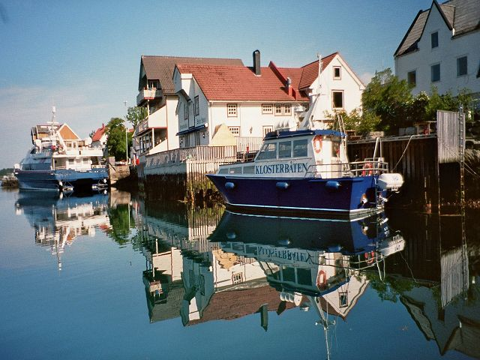
Auf der Insel angekommen gab uns die Führerin meiner Frau ein DINA 5 und ein DINA 4 Blatt Papier in die Hand und hat ihr in gebrochenem Deutsch und Englisch gesagt, Bitte lesen Sie sich das mal durch.
Hier bin ich die Deutsche Führung am studieren
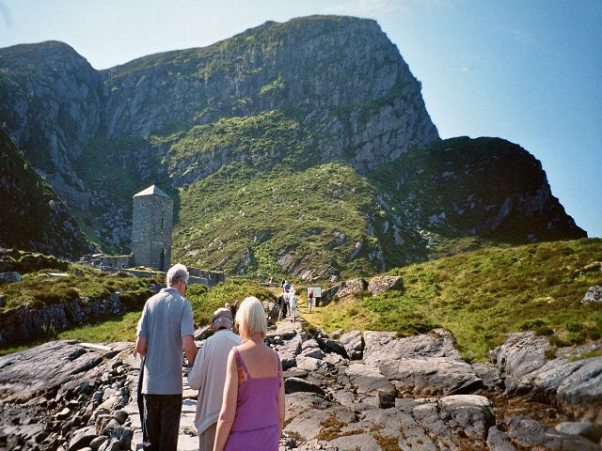
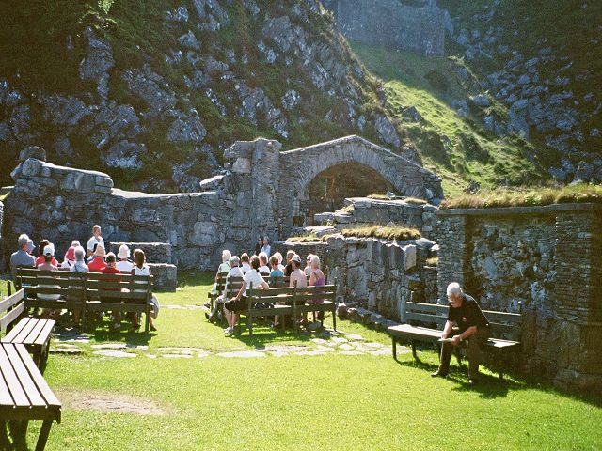
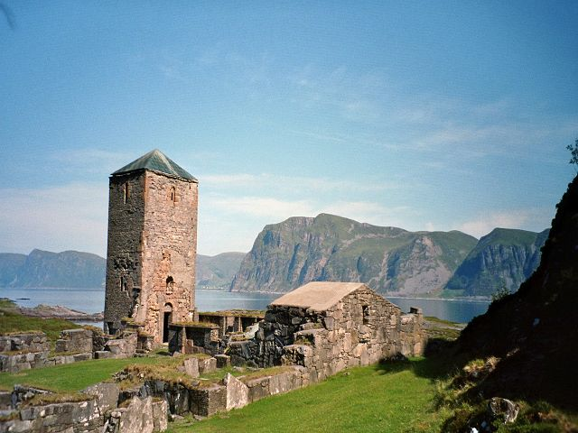
Dann hat die Führerin die Norwegische Gruppe einen Vortrag gehalten und eine Führung gemacht. Ich habe schon mal ein bisschen Fotografiert.
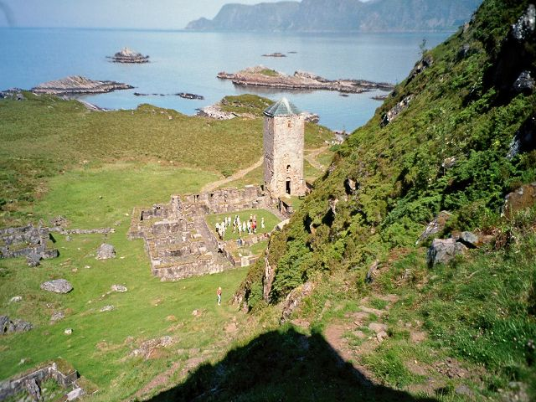
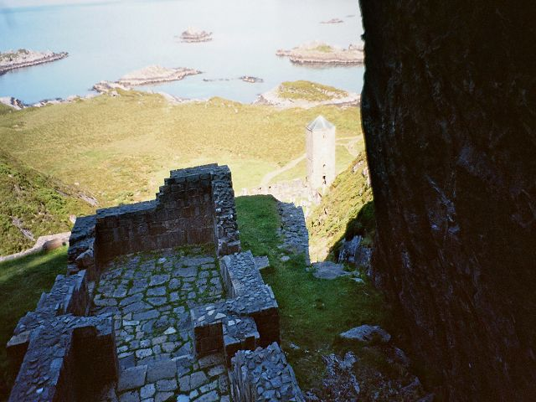
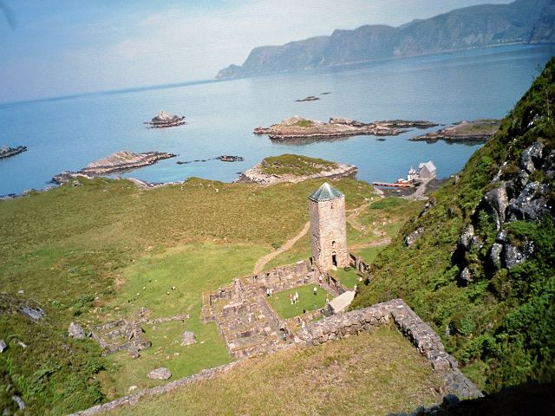
In der zwischenzeit kam die Führerin kurz zu meiner Frau und sagte; wenn wir fragen hätten, sollten wir zu ihr kommen. sollten wir zu ihr kommen. Das Klosterschiff fuhr in der zwischenzeit wieder nach Selje um noch eine andere Gruppe zu holen. Diese Gruppe kam nun auch zum Kloster und die Führerin hat auch dieser Gruppe einen Vortrag gehalten und eine Führung gemacht. Nun war es an der Zeit, zum Klosterschiff zu gehen und nach Selje zurück zu fahren.

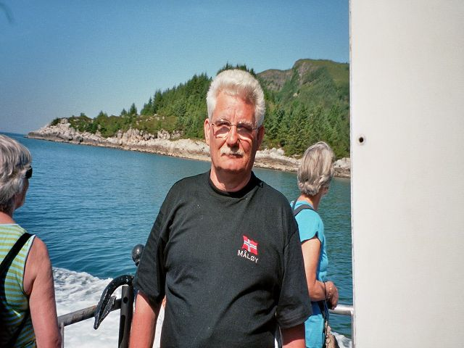
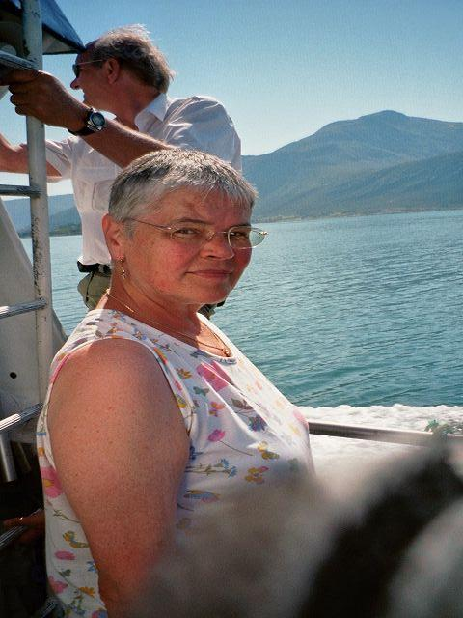
Ja, meine extra bestellte Führung in Deutsch bestand lediglich aus dem DINA 5 und dem DINA 4 Blatt Papier wo das DINA 4 auf beiden Seiten bedruckt war. So bin ich und meine Frau hier in Norwegen noch nicht verarscht worden.
Nach dieser Führung fuhren wir dann nochmal zum Westkap. Hier, wie schon mal in der Woche bei schönem Wetter angekommen waren viele Touristen auf dem Plateau und das Westkaphaus war geschlossen. Vor drei Jahren waren wir das letzte mal hier oben und da konnte man noch sehr gut hier Essen.
Naja, was solls so sind wir dann nach Leikanger ein Stück Kuchen essen und eine Tasse trinken gegangen und dann anschließend zum Måløy Fest.
Ein Blick von Stadtlandet kommend Richtung Selje
Ein Teil unseres Angelgebietes –
Barmen Insel Silda und im hintergrund Bremanger
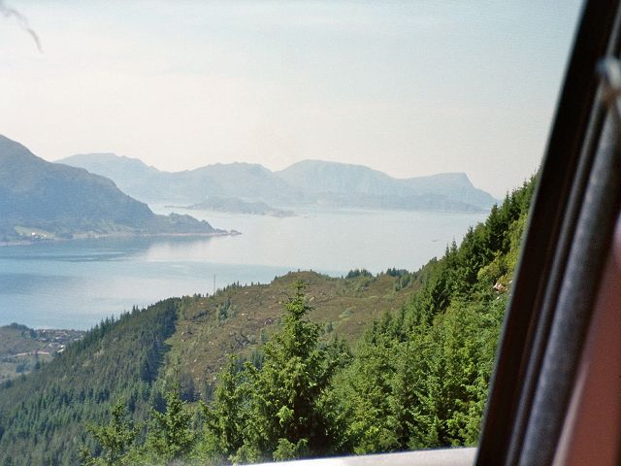
Hier den Rummel angeschaut, ein paar erfrischungsbierchen zu mir genommen und nach einer Telefonzelle Ausschau gehalten. Leider keine gefunden.
Zurück zur Anlage. Heute waren mehrere Wohnungswechsel. Die eine Chaotentruppe ist abgereist aber die schlimmsten von Bamberg sind noch da.

